**Hướng dẫn sử dụng chương trình kê khai thuế thu nôp thuế hộ cá thể**

# 1 Tra cứu thông tin của hộ cá thể:

Đầu tiên cán bộ sẽ tiến hành vào trang web thuế để đăng nhập tài khoản do chi cục thuế cấp.

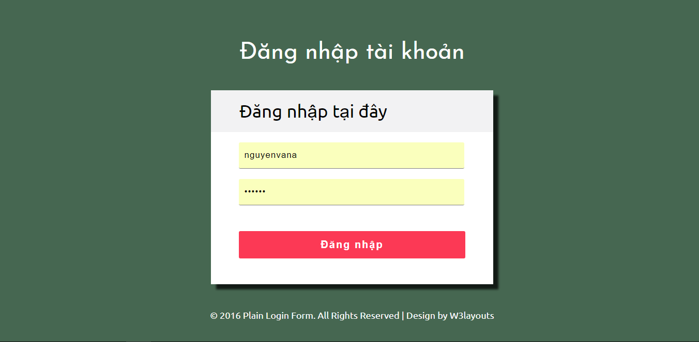

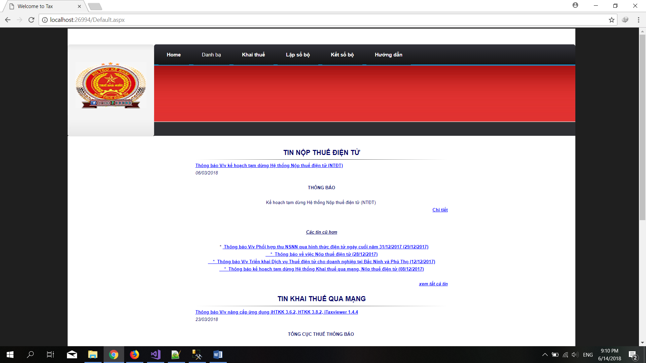

Màn hình sau khi đăng nhập

-Khi muốn tra cứu thông tin của hộ cá thể ta vào menu danh bạ -> Danh Sách Hộ Cá Thể



Sau khi click vào sẽ ra màn hình như sau :

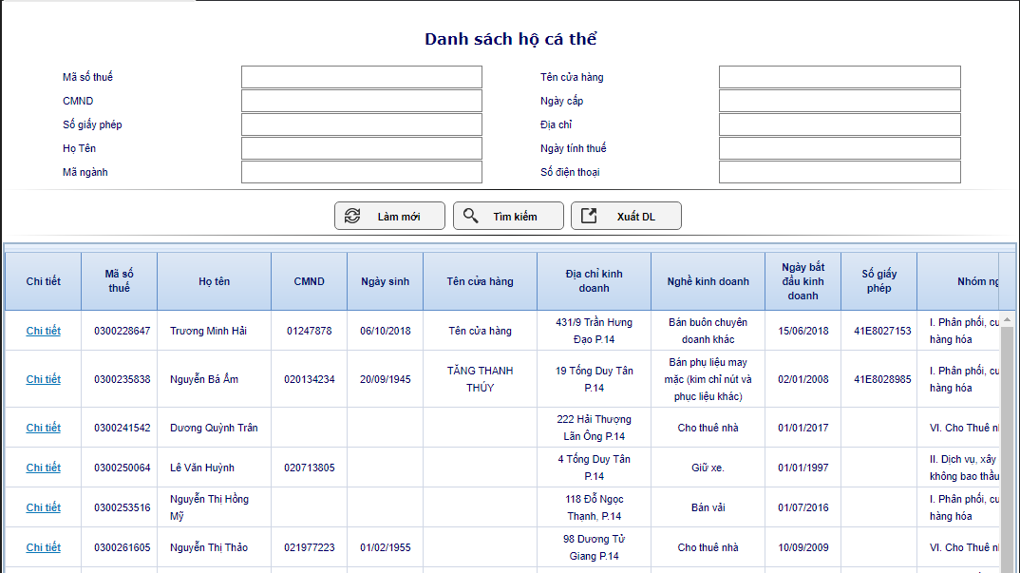

Nhập vào các trường thông tin muốn tìm kiếm sau đó nhấn nút Tìm Kiếm

Để làm trống các ô nhập nhấn nút Làm Mới

Nhấn nút Xuất DL để xuất dữ liệu ra file excel

Để điều chỉnh hoặc xem chi tiết thông tin của hộ cá thể nhấn vào chữ chi tiết trên lưới dữ liệu

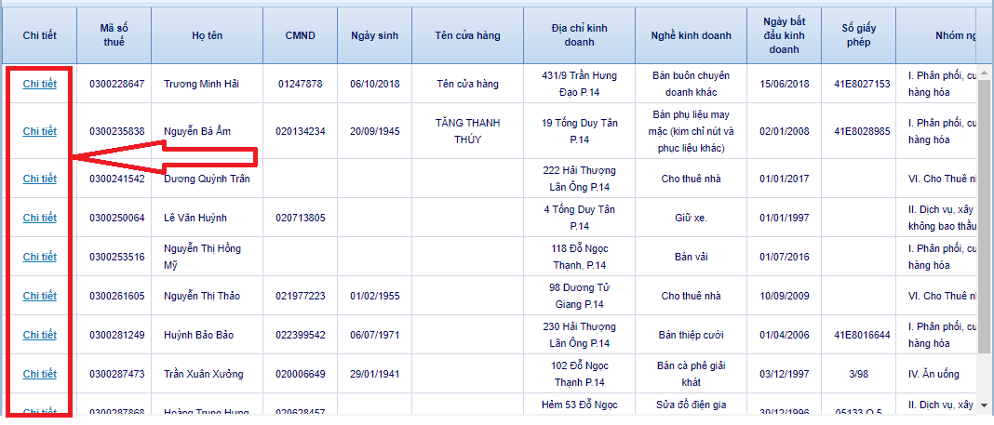

Sau khi click vào link chi tiết sẽ ra màn hình này :

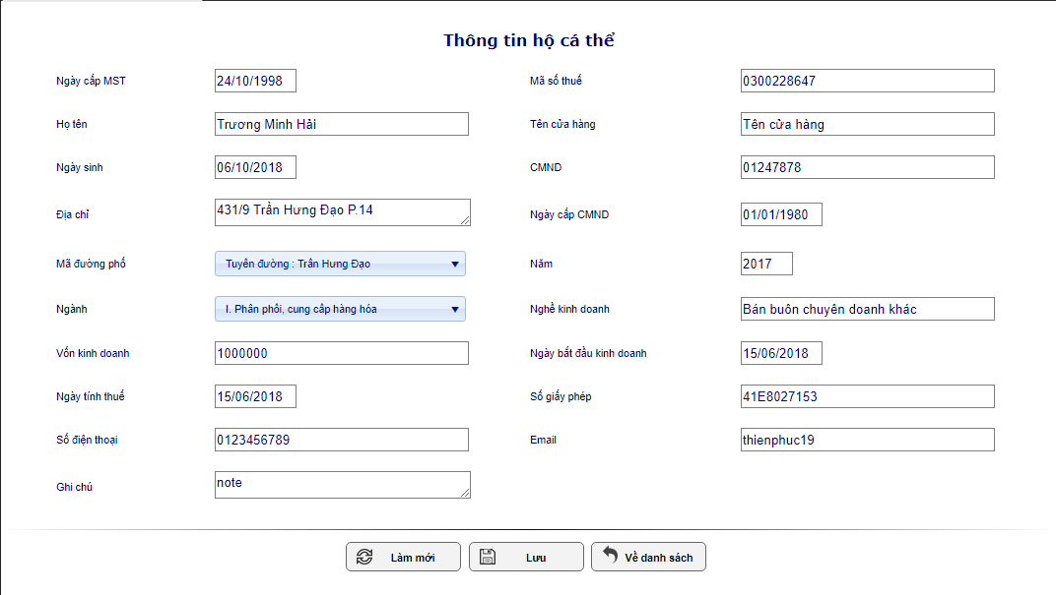

Để điều chỉnh thông tin, nhập thông tin vào các trường sau đó nhấn nút Lưu

Để trở về danh sách hộ cá thể nhấn nút Về danh sách

Nút làm mới để làm trống các trường nhập dữ liệu

# 2 Khai thuế

Lúc này cán bộ sẽ vào phân hệ khai thuế, bấm vào khai thuế chi tiết để tiến hành nhập liệu do người kinh doanh cung cấp.

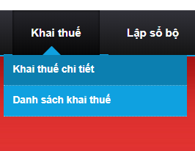

Sau khi vào màn hình khai thuế chi tiết lúc này cán bộ sẽ nhập thông tin do người kinh doanh cung cấp.

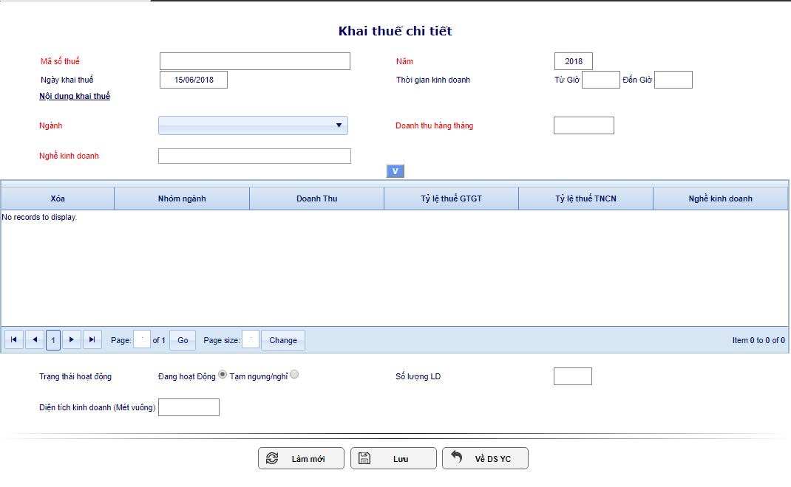

Tại đây cán bộ sẽ nhập chi tiết các thông tin nhận được vào màn hình sau đó bấm lưu.

Trong mục nội dung khai thuế, cán bộ chọn ngành, nhập doanh thu và nghề kinh doanh và nhấp vào nút chữ V màu xanh để lưu thông tin ngành nghề kinh doanh của hộ cá thể.

Tại đây nếu người kinh doanh, kinh doanh nhiều ngành, thì cán bộ có thể nhập thông tin nội dung khai thuế và nhấn nút chữ V màu xanh để thêm ngành mà người kinh doanh đang kinh doanh

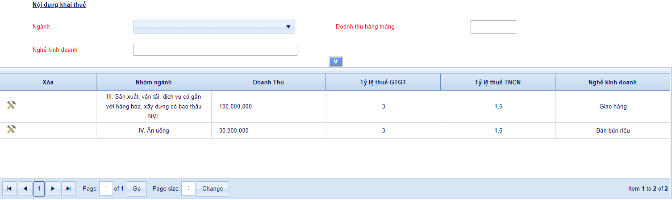

Để xem danh sách khai thuế ta vào menu danh sách khai thuế



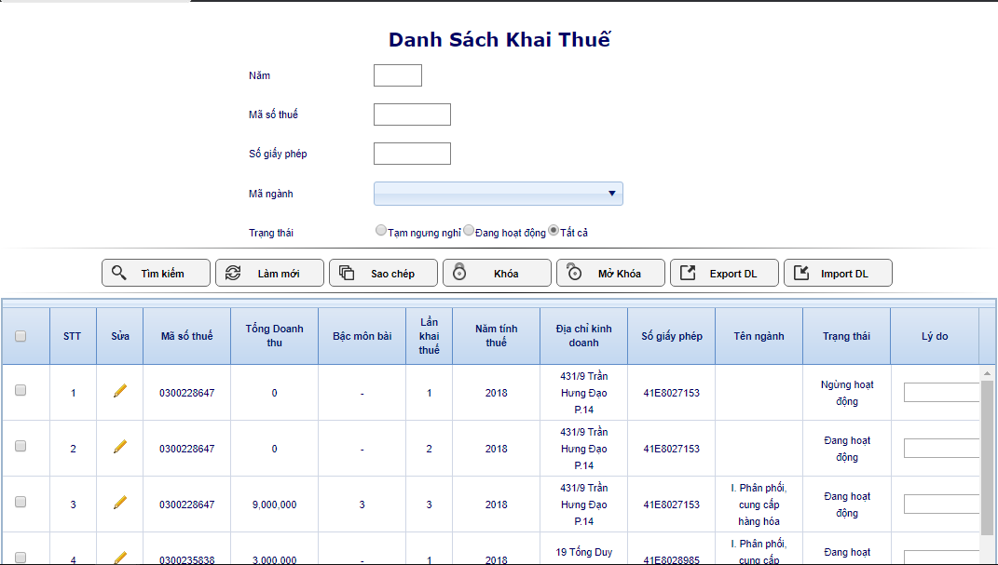

Để tìm kiếm ta nhập các thông tin trên trường nhập dữ liệu sau đó nhấn nút Tìm Kiếm

Để sao chép dữ liệu cho năm hiện tại ta chọn dòng thông tin sau đó nhấn nút sao chép

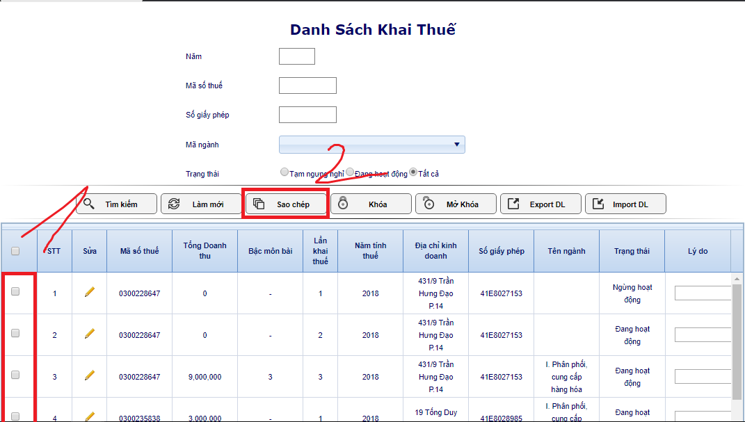

Lưu ý dữ liệu dùng để sao chép có năm không phải là năm hiện tại

Để bật trang thái hoạt động của hộ cá thể ta chọn dòng dữ liệu sau đó nhấn nút Mở Khoá ngược lại ta nhấn nút Khoá

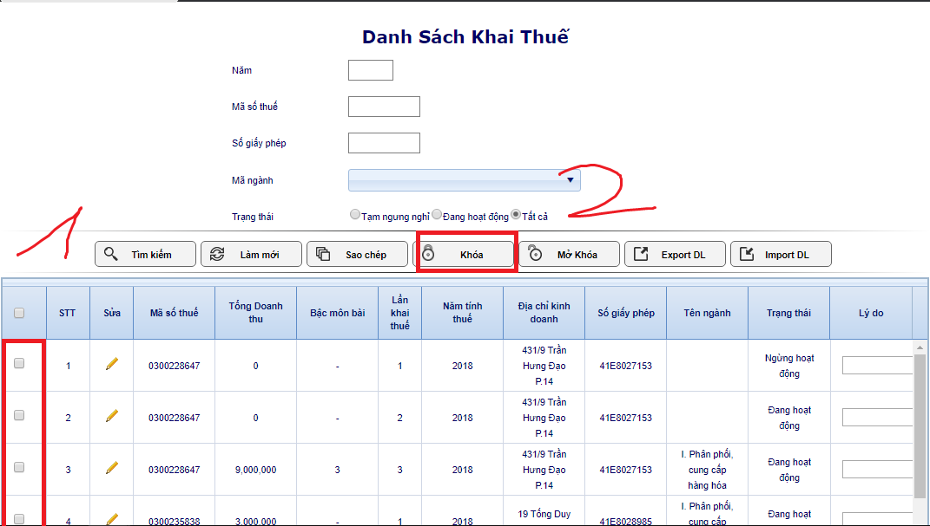

Để xuất dữ liệu ra file excel ta nhấn nút Export DL

Để nhập dữ liệu từ file excel ta nhấn nút Import DL

# 3 Lập sổ bộ

Để lập sổ bộ ta vào menu Lập sổ bộ -> Lâp sổ bộ thuế

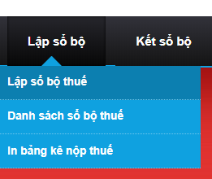

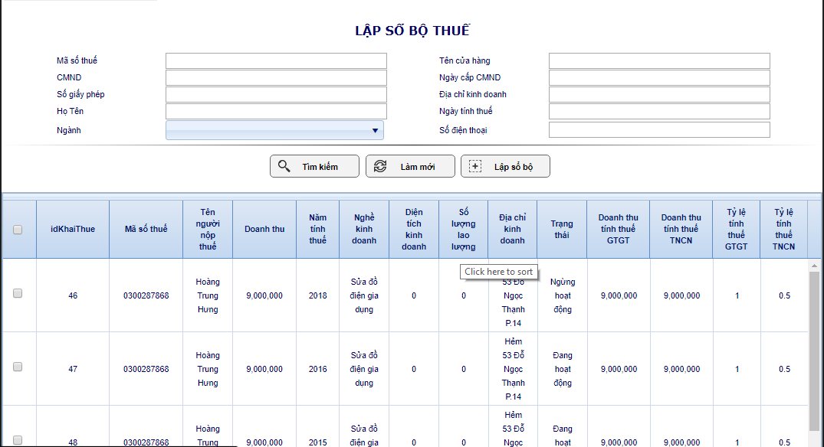

Tại màn hình lập sổ bộ thuế lưới dữ liệu sẽ hiển thị các hộ cá thể chưa được lên sổ bộ trong tháng

Để tiến hành lập sổ bộ ta chọn 1 hoặc nhiều dòng trên lưới sau đó nhấn nút Lập Sổ Bộ

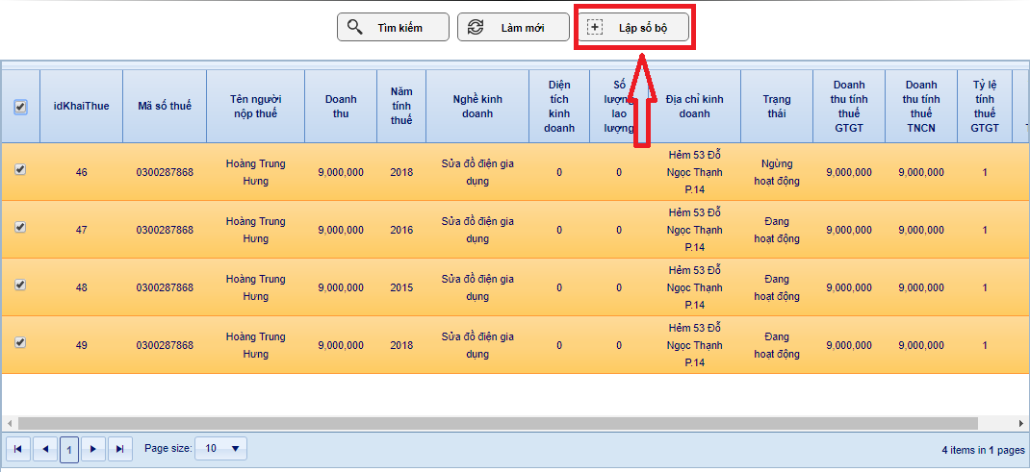

Để xem danh sách sổ bộ thuế ta vào menu Lập sổ bộ -> Danh sách sổ bộ

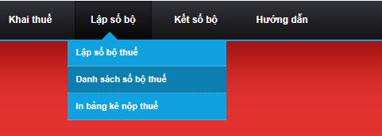

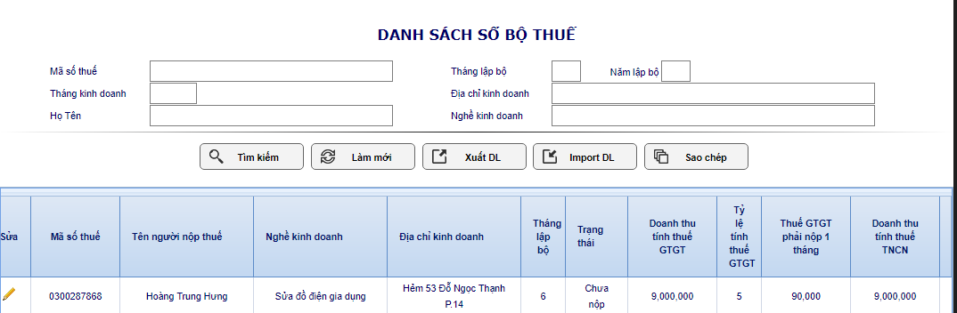

Nhập các thông tin cần tìm vào các trường dữ liệu sau đó nhấn nút Tìm kiếm

Để xuất dữ liệu ra file Excel nhấn nút Xuất DL

Để Import danh sách sổ bộ ta nhấn nút Import DL

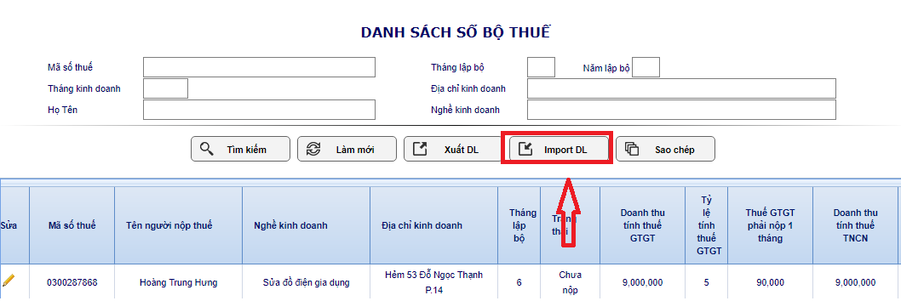

Chương trình sẽ mở ra 1 cửa sổ như sau

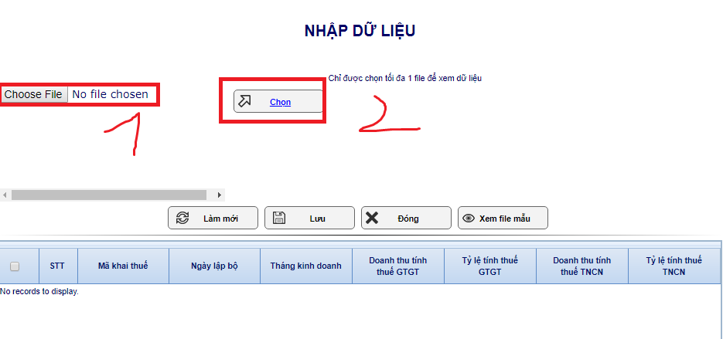

Để chọn file excel ta nhấn nút Choose file sau đó chọn file cần mở chọn Open

Ta bấm nút chọn để hiển thị dữ liệu trên lưới

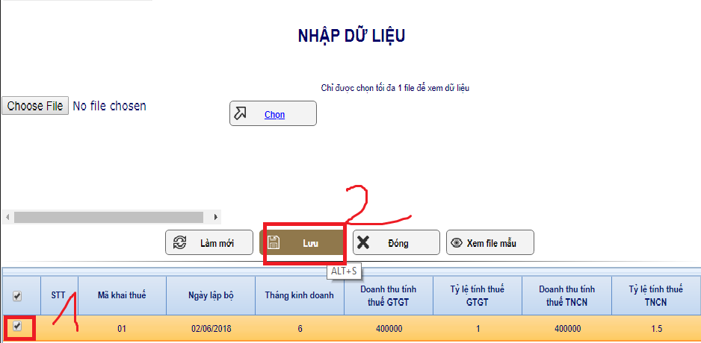

Sau khi đã có dữ liệu ta nhấn nút Lưu để tiến hành thêm dữ liệu vào hệ thống

Để xem file mẫu click vào nút Xem file mẫu